Sådan skifter du din adgangskode med NemID nøglekort/nøgleviser

Er din adgangskode låst eller udløbet, kan du selv skifte den via AK’s nye selvbetjeningsløsning.
Løsningen kræver at du har din private NemID nøgleviser eller et nøglekort ved hånden.

- Når du er logget ind på din PC og logger af, vil loginbilledet se ud som følger, og indikerer at din konto hverken er låst eller udløbet.
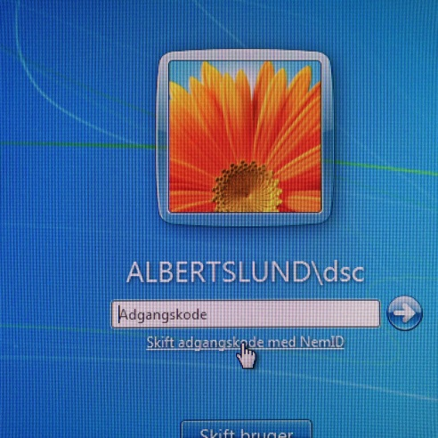

- Er din konto låst, vil følgende billede vises når du forsøger at logge ind. Tryk ”OK”
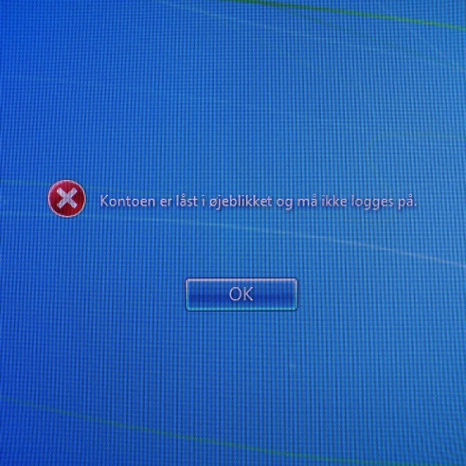

- Klik på ”Skift adgangskode med NemID”

- Indtast BrugerID og Adgangskode og tryk ”Næste:
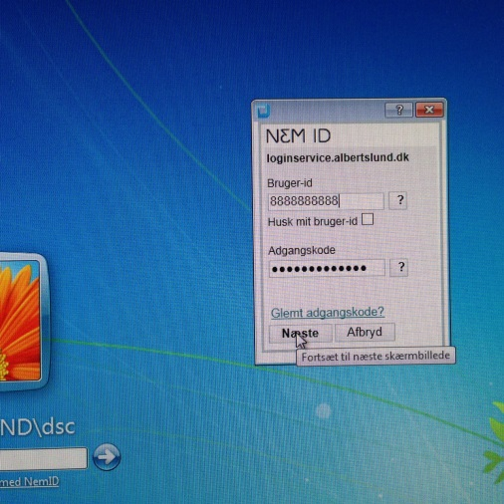

- Indtast nøgle fra nøglekort eller nøgleviser:
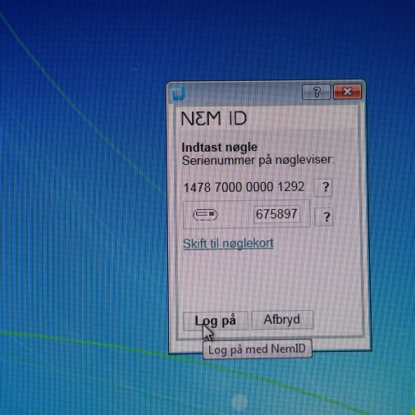

- Ønsker du at skifte adgangskode indtaster du en ny adgangskode og bekræfter den. Herefter trykker du på ”Ny adgangskode”.
.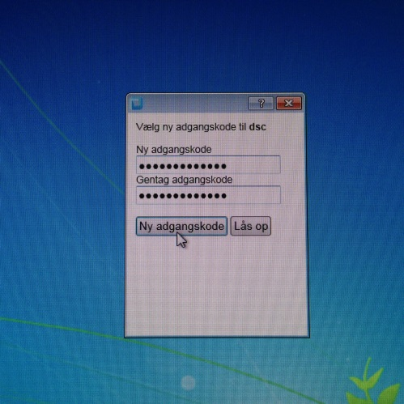

- Bliver adgangskode ikke accepteret, kan det skyldes at du har brugt en tidligere benyttet adgangs-kode, eller at den ikke opfylder sikkerhedskravene: Min. 8 karakterer, gerne både bogstaver og tal.
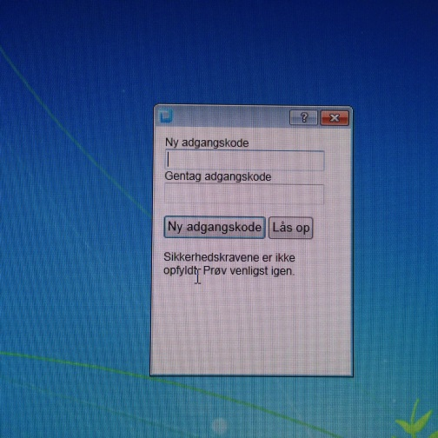

- Skriv en nyd adgangskode og tryk ”Ny adgangskode”

- Tillykke. Din adgangskode er nu skiftet og du kan logge på med den nye adgangskode.
Synkroniserer du post og kalender på en tablet eller smartphone, skal du huske at skifte adgangskode på disse med det samme.
